**תרגיל מס' 3 – מערכת לניהול מוסך:**

**מגישים** : דוד צפ ת.ז. 307894857.

סיגל בינדמן ת.ז. 305280968.

**רשימת הטיפוסים שהוגדרו ( enum / class ):**

* public class GarageUI

מחלקה שאחראית לתפעול המוסך מול המשתמש. מצידה למשתמש הודעות וקולטת ממנו קלטים.

private enum ekeyBoard { One = 1, Two, Three, Four, Five, Six, Seven, Esc }

משתנה שמחזיק את אפשרויות המקשים בתפריט הראשי.

* public class Program

נקודת הכניסה לתוכנית.

* public class Car

מחלקה שאחראית על תפעול המכונית.

private enum eColor { YELLOW, WHITE, BLACK, BLUE }

משתנה שמחזיק את אפשרויות הצבעים למכונית.

private enum eNumberOfDoors { TWO=2, THREE=3, FOUR=4, FIVE=5};

משתנה שמחזיק את מספר הדלתות האפשרויות במכונית.

* public class Electric

מחלקה שאחראית על תפעול מנוע חשמלי ברכב.

* public abstract class Engine

מחלקה אבסטרקטית שאחראית על תפעול המנוע של הרכב.

* public class GarageLogics

מחלקה שאחראית על המבנה הלוגי של המוסך. בודקת תקינות קלט של המשתמש ושולחת את הקלטים למחלקות המתאימות במוסך.

private enum ekeyBoard { One = 1, Two, Three, Four, Five, Six, Seven, Esc }

משתנה שמחזיק את אפשרויות מקשי המקלדת בתפריט הראשי.

* public class Gasolin

מחלקה שאחראית על תפעול מנוע גז ברכב.

public enum eFuelType { SOLER, OCTAN95, OCTAN96, OCTAN98 }

משתנה שמחזיק את סוגי הדלק האפשריים.

* public class Motorcycle

מחלקה שאחראית על תפעול האופנוע.

private enum eLicenseType { A, AB, A2, B1}

משתנה שמחזיק את סוגי הרישיון האפשריים.

* public class NewObj

מחלקה שאחראית על יצירת רכיב חדש במוסך (יצירת כלי רכב).

* public class Owner_Details

מחלקה שאחראית על ניהול פרטי בעלי הרכב.

public enum eVehicleStatus { INPROCESS, FIXED, PAIDUP }

משתנה שמחזיק את מצבי הסטטוס האפשריים של כלי רכב במוסך.

* public class Truck

מחלקה שאחראית על תפעול משאית.

* public class ValueOutOfRangeException

מחלקה שאחראית על אקספשיין שמודיע אם הוכנס ערך שהוא מחוץ לטווח.

* public abstract class Vehicle

מחלקה אבסטרקטית שאחראית על ניהול כלי רכב.

* public class Wheel

מחלקה שאחראית על תפעול מערך הגלגלים ברכב.

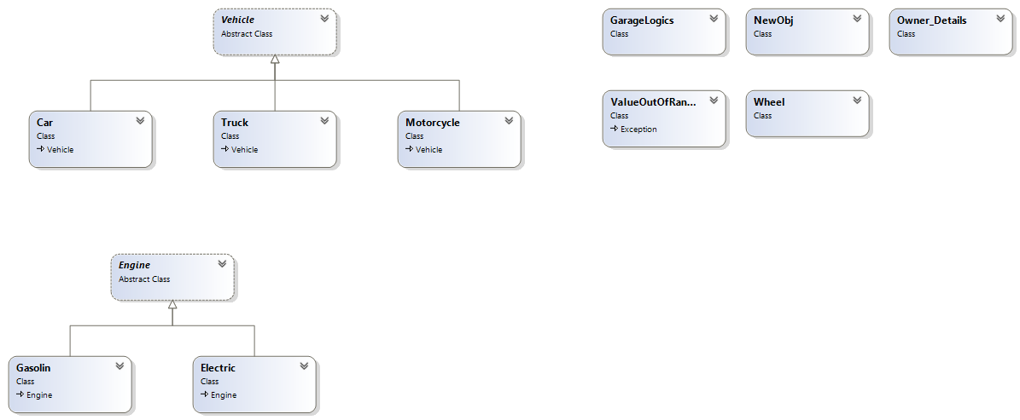**תרשים מחלקות:**

**Program**

Class

**GarageUI**

Class